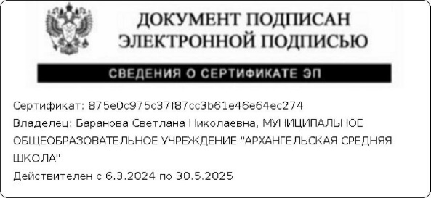Утвержден на

заседании Совета родителей

Протокол № 1 от 26.08.2024 г

**ПЛАН**

**РАБОТЫ СОВЕТА РОДИТЕЛЕЙ**

**на 2024-2025 учебный год**

|  |  |
| --- | --- |
| август | 1. Внесение изменений в состав Совета, выборы председателя Совета родителей на предстоящий учебный год. Утверждение плана работы Совета на 2024-2025 учебный год.  2. Утверждение состава «родительского патруля» на предстоящий уч. год  3. Организация питания для учащихся школы. Выбор комиссии родительского контроля за организацией горячего питания. |
| сентябрь | О результатах проведённого рейда в столовую Комиссии по контролю за организацией питания. (цель: организация питания в столовой, культура поведения учащихся в столовой, контроль количества несъеденной пищи, температура блюд на раздаче и обеденном столе) |
| декабрь | 1. Вопросы безопасности обучающихся во время образовательной деятельности, подготовка к новогодним праздников, организация дежурства (по необходимости).  2. О результатах проведённого рейда Комиссии по контролю за организацией питания. (цель: организация питания в столовой, культура поведения учащихся в столовой, контроль количества несъеденной пищи, температура блюд на раздаче и обеденном столе) |
| февраль | 1. О проверке внешнего вида учащихся (цель: выявления нарушений ношения школьной формы)  2. О результатах проведённого рейда Комиссии по контролю за организацией питания. (цель: организация питания в столовой, культура поведения учащихся в столовой, контроль количества несъеденной пищи, температура блюд на раздаче и обеденном столе) |
| май | 1. Отчет о результатах деятельности школы за 2024-2025 учебный год.  2. О планировании текущего ремонта в ОУ к новому учебному году.  3. О результатах проведённого рейда в столовую Комиссии по контролю за организацией питания. (цель: организация питания в столовой, культура поведения учащихся в столовой, контроль количества несъеденной пищи, температура блюд на раздаче и обеденном столе)  4. Качество образования (удовлетворенность родителей образовательной услугой - итоги мониторинга)  5. Организация летнего отдыха учащихся, работа на пришкольном участке летом. |